Zadania dla klasy II
(11.05-17.05.2020)
Oto nowe karty pracy, na ten tydzień. Jeśli ktoś nie zrobił poprzednich, to bardzo proszę o uzupełnienie
i odesłanie mi zrobionych zadań. Będę czekać na nie. Część już dostałam i bardzo się z tego powodu cieszę.
Chciałabym, aby te zadania zostały przez Was robione w miarę systematycznie. Mam nadzieję, że otrzymam je do 17.05.2020 r.

- Oblicz.
13 - 6 = ….. 13 - 5 = ….. 5 + 9 = …..
13 - 1 = ….. 8 + 6 = ….. 14 - 9 = …..
13 - 13 = ….. 6 + 7 = ….. 13 - 7 = …..
8 + 5 = ….. 13 - 3 = ….. 15 - 2 = …..
6 + 7 = ….. 14 - 0 = ….. 7 + 7 = …..
6 + 8 = ….. 13 - 4 = ….. 6 + 7 = …..
14 - 8 = ….. 13 + 0 = ….. 4 + 9 = …..

- Przyjrzyj się ilustracjom i wykonaj działania. Wpisz wyniki.
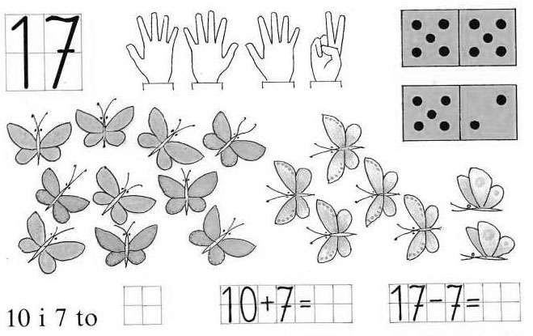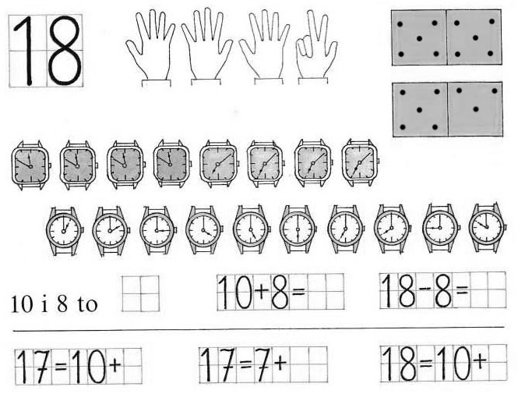
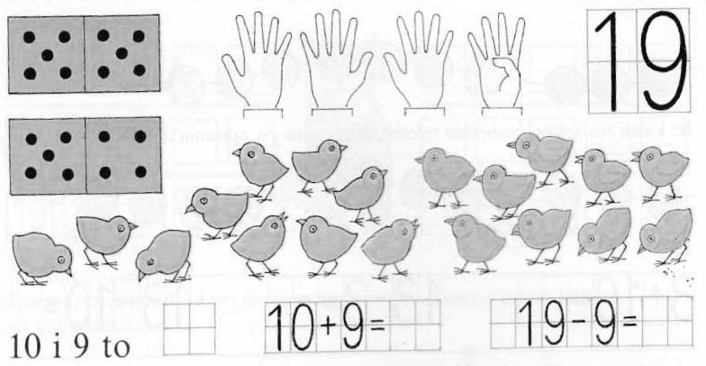
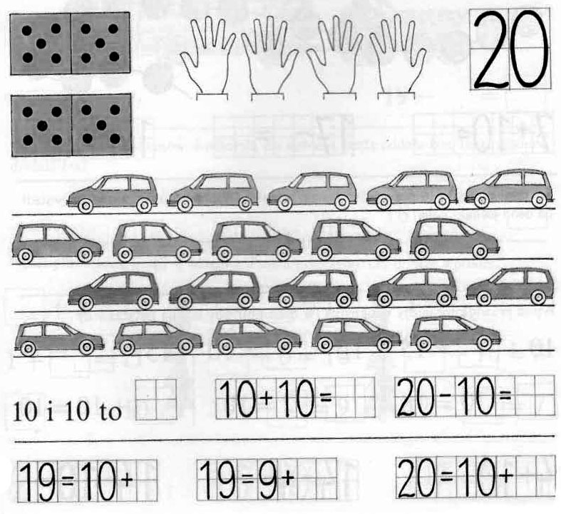
- Policz i uzupełnij grafy.
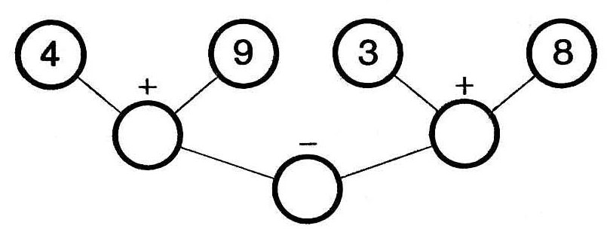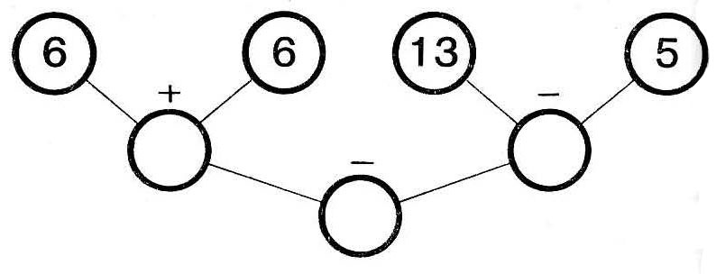
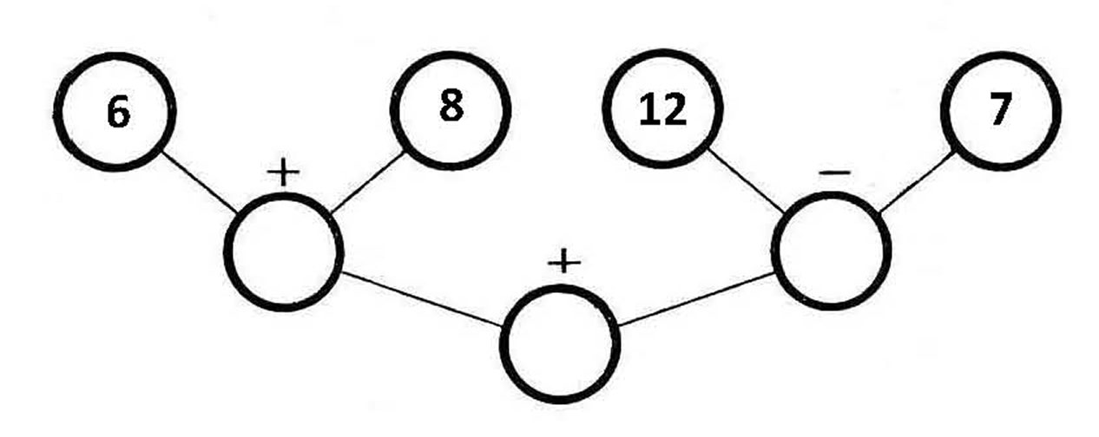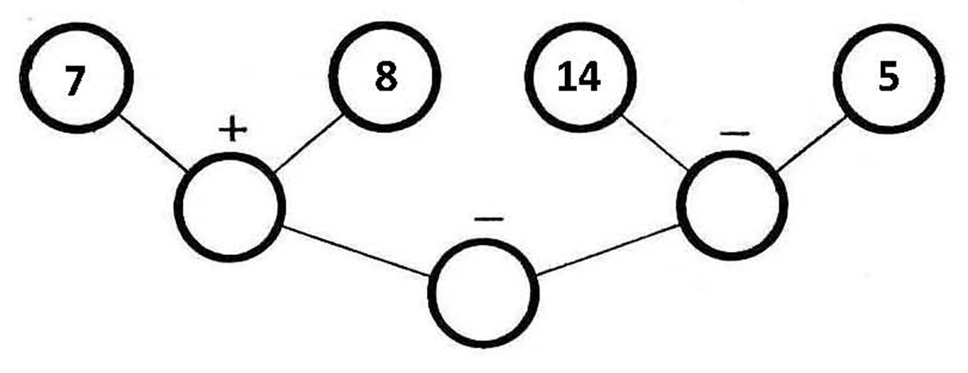
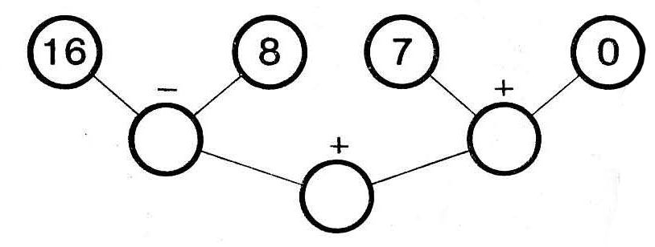

- Rozwiąż krzyżówkę matematyczną.
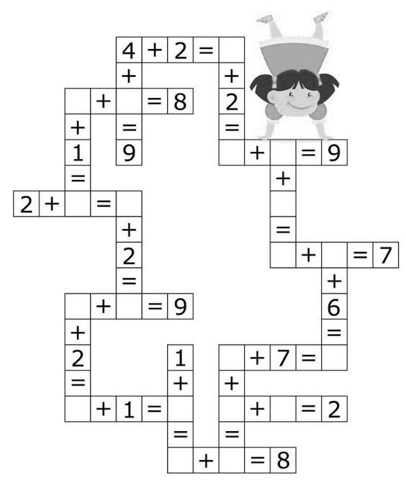

- Połącz kropki według wzoru.

- Policz, ile poszczególnych przedmiotów znajduje się na rysunku. Wpisz odpowiednie liczby w wyznaczone miejsca.

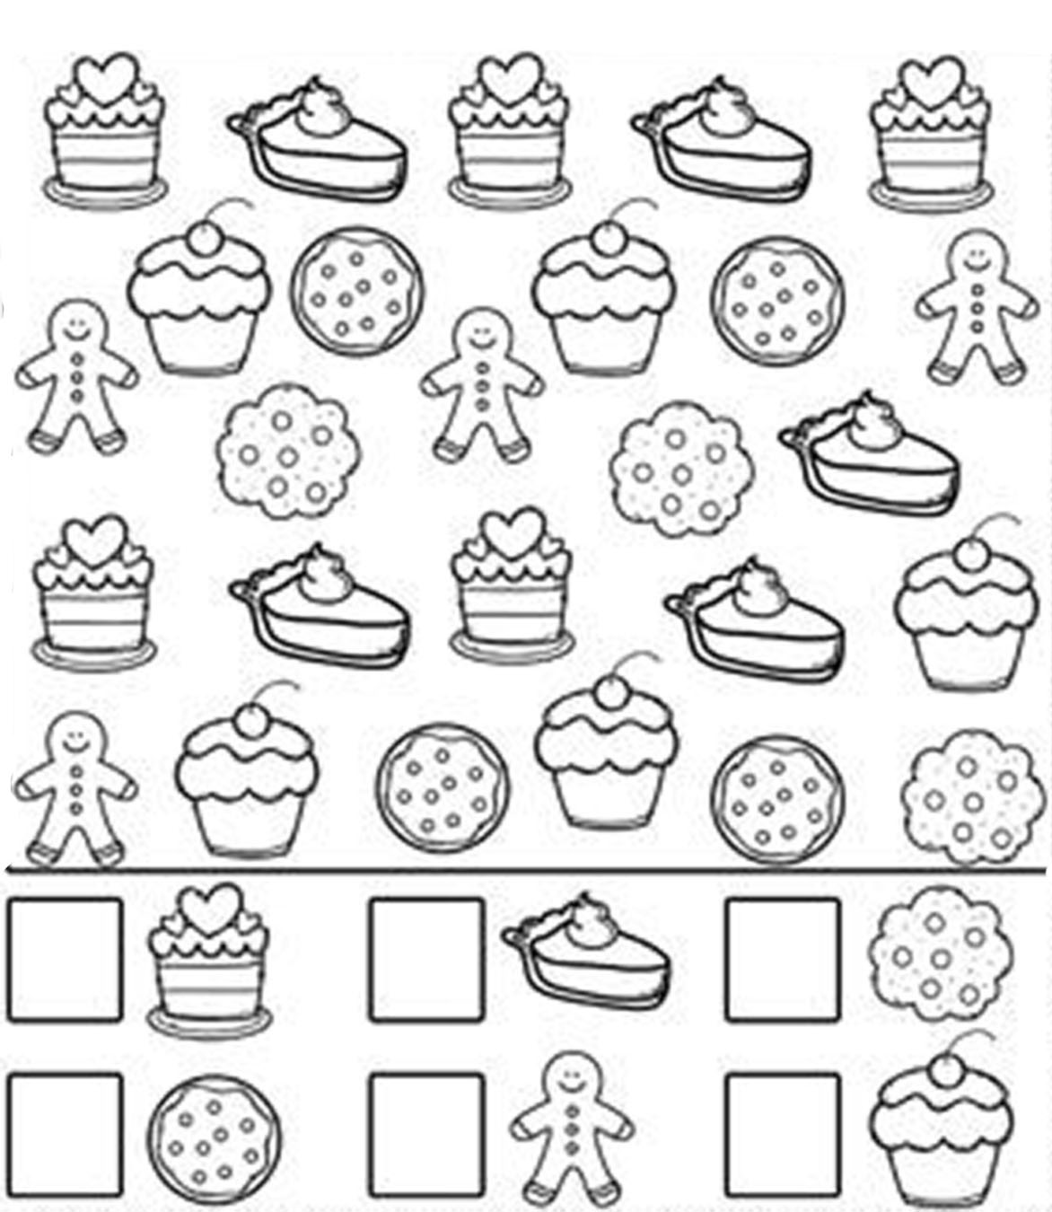

- Znajdź 5 różnic.

